Presseinformation

Gehäuselose Hochspannungswandler für batteriebetriebene Handgeräte

Mit den gehäuselosen Hochspannungswandlern der Baureihe HB35 bietet MKT Systemtechnik besonders kompakte Transformatorlösungen für sinusförmige Wechselspannungen bis 3,5 kV_{pp} und 4 kHz. Anders als herkömmliche Lösungen kommen die Hochspannungsmodule von MKT dank innovativer Falt-Platinentechnik ohne gesonderte Gehäuse aus. Stattdessen dient die aufgefaltete Grund-Leiterplatte zugleich als Schutzumhausung der elektronischen Komponenten.
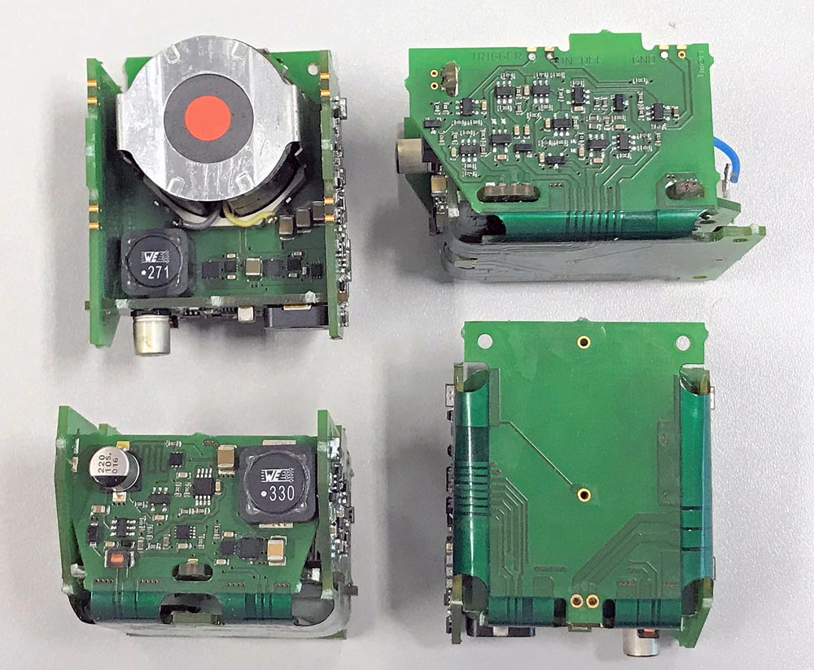
Bild: Leiterplatte als Gehäuse: Hochspannungsmodule der Baureihe HB35
Durch diese platz- und gewichtsparende Bauweise eignen sich die Spannungsversorgungen optimal für batteriebetriebene Mobilgeräte. Dazu zählen maßgeblich Handgeräte für medizinische und kosmetische Anwendungen, mobile Messeinheiten oder andere Kompaktsysteme mit Ionen- oder Elektronenquellen, die hochfrequente Wechselspannungen erfordern. Zur Überwachung der Ionisierungswirksamkeit verfügen die Module über einen eigenen Strommonitorausgang. Eine Überschlagserkennung schützt durch die sofortige Abschaltung empfindliche Geräte in der Umgebung vor Störeinflüssen. Die innovativen Hochspannungsversorgungen im Faltplatinen-Gehäuse werden von MKT nach kundenspezifischen Vorgaben gefertigt. Durch die Verwendung ausgesuchter, optimal abgestimmter Transformatoren und Resonanzwandlertechnik erreichen die Module einen annähernd perfekten Sinus und gewährleisten schonenden Batterieverbrauch.

Bilder: | HB35_3 | Zeichen: | 1.332
Dateiname: | 202012014_pm_HB35 | Datum: | 02.06.2020

Unternehmenshintergrund

Die1994 gegründete MKT Systemtechnik GmbH & Co. KG mit Sitz in Bünde/Nordrhein-Westfalen entwickelt, produziert und vertreibt Systemkomponenten für die industriellen Feldbusse CAN/CANopen und EtherCAT. Zum Portfolio gehören sowohl Standardkomponenten als auch kundenspezifische Entwicklungen und Lösungen für individuelle Problemstellungen. MKT-Produkte kommen schwerpunktmäßig in den Segmenten Automatisierung, Automotive und Medizintechnik zum Einsatz. Im Bereich der Automatisierung bietet MKT I/O-Baugruppen, Einbauterminals mit Grafik- und Text-Displays, Handbediengeräte sowie Compact-Steuerungen auf CoDeSys-Basis für kostenoptimierte Lösungen. Ein Highlight für den Automotive-Sektor ist das universelle Datenerfassungs-, Analyse- und Visualisierungsgerät „MKT-View“ für CAN-Netzwerke in Testfahrzeugen und Prototypen. Für die Medizintechnik produziert MKT kompakte Handheld-Terminals, die sich an Diagnosesysteme und mobile Einheiten anschließen lassen.

Kontakt:  MKT Systemtechnik  GmbH & Co. KG  Vertrieb/Marketing  Haßkampstraße 75-77  32257 Bünde  Tel.: 05 223 / 493 933 - 0  Fax: 05 223 / 493 933 - 20  E-Mail: vertrieb@mkt-sys.de  Internet: www.mkt-sys.de |  | gii die Presse-Agentur GmbH  Immanuelkirchstraße 12  10405 Berlin  Tel.: 0 30 / 53 89 65 -0  Fax: 0 30 / 53 89 65 -29  E-Mail: info@gii.de  Internet: www.gii.de

